Second Opinion





**L**eiden Sie an den Folgen eines Unfalls oder sind Sie von einer Krankheit betroffen, sei sie akuter oder chronischer Art, sind Sie alles andere als erfreut. Dann suchen Sie zusammen mit Ihrem Arzt und Spezialisten nach jeder verfügbaren Alternative, geht es doch immerhin darum, über Ihre eigene Gesundheit zu entscheiden.

Mit unserem Programm “Second Opinion” offerieren wir eine einzigartige Dienstleistung. Mitglieder können ihre Diagnosen und Behandlungsarten durch Spezialisten in der ganzen Welt beurteilen lassen.

Dank dem Zugang zu Begutachtungen durch führende, unabhängige medizinische Zentren weltweit liefert Ihnen das Programm umfassende Informationen und Beratung, die Ihnen bei wichtigen Entscheidungen über Ihre Gesundheit helfen. Und da die Zeit dabei ein wesentlicher Faktor ist, wird eine Zweitmeinung üblicherweise schriftlich, innert 10 Arbeitstagen, zugestellt – mit Angaben zu den beratenden Ärzten und medizinischen Zentren.





**Second Opinion**

**Für mehr Informationen besuchen Sie unsere Website oder kontaktieren Sie direkt: 3A, Lindenstrasse 4, CH-6340 Baar/Zug  
Schweiz**

Tel.: 0800 06 30 63

Tel.: +41 725 32 70

Fax: +41 41 725 32 15

[www.3AMediGuide](http://www.3AMediGuide).ch

Video MediGuide: [www.youtube.com/watch?v=ZaGa7Nu08AQ&feature=youtu.be](http://www.youtube.com/watch?v=ZaGa7Nu08AQ&feature=youtu.be)

Was ist zu beachten?

Es fallen sämtliche von einem Spezialisten erstellten

Diagnosen in Betracht, mit folgenden Ausnahmen:

* Fälle, bei denen keine Diagnose vorliegt
* Fehlen einer Beurteilung seit mehr als einem Jahr
* Akute lebensbedrohende Beschwerden

(zBsp. Herzinfarkt)

* Wenn eine persönliche physische Anwesenheit

nötig ist (zBsp. bei Geisteskrankheiten)

**W**ir leben in einem Zeitalter von weltweit beispielloser Forschung, wo Ankündigungen über wichtige Fortschritte in der medizinischen Diagnose und Behandlung von Gesundheitsschäden zur täglichen Lektüre gehören. Wenn Sie ein schweres Leiden diagnostiziert erhalten, wünschen Sie sich Zugang zu so viel Information wie möglich, damit die Entscheidungen über Ihre Gesundheit möglichst breit abgestützt sind.

Wie funktioniert das Programm

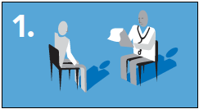

Diagnose wird durch den Spezialisten erstellt.

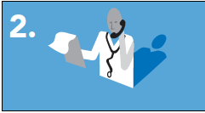

Patient oder Arzt kontaktieren MediGuide für eine Second Opinion.



MediGuide identifiziert weltweit drei (3) führende medizinische Zentren auf dem Gebiet der entsprechenden Diagnose.

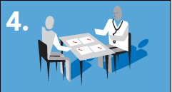

Patient und Arzt wählen das gewünschte medizinische Zentrum aus.

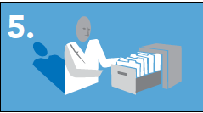

MediGuide bereitet in Zusammenarbeit mit dem Arzt das Patientendossier vor und stellt es dem ausgewählten Zentrum zu.

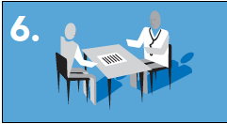

Patient und Arzt erhalten innerhalb von zehn (10) Arbeitstagen vom Zentrum die Second Opinion.